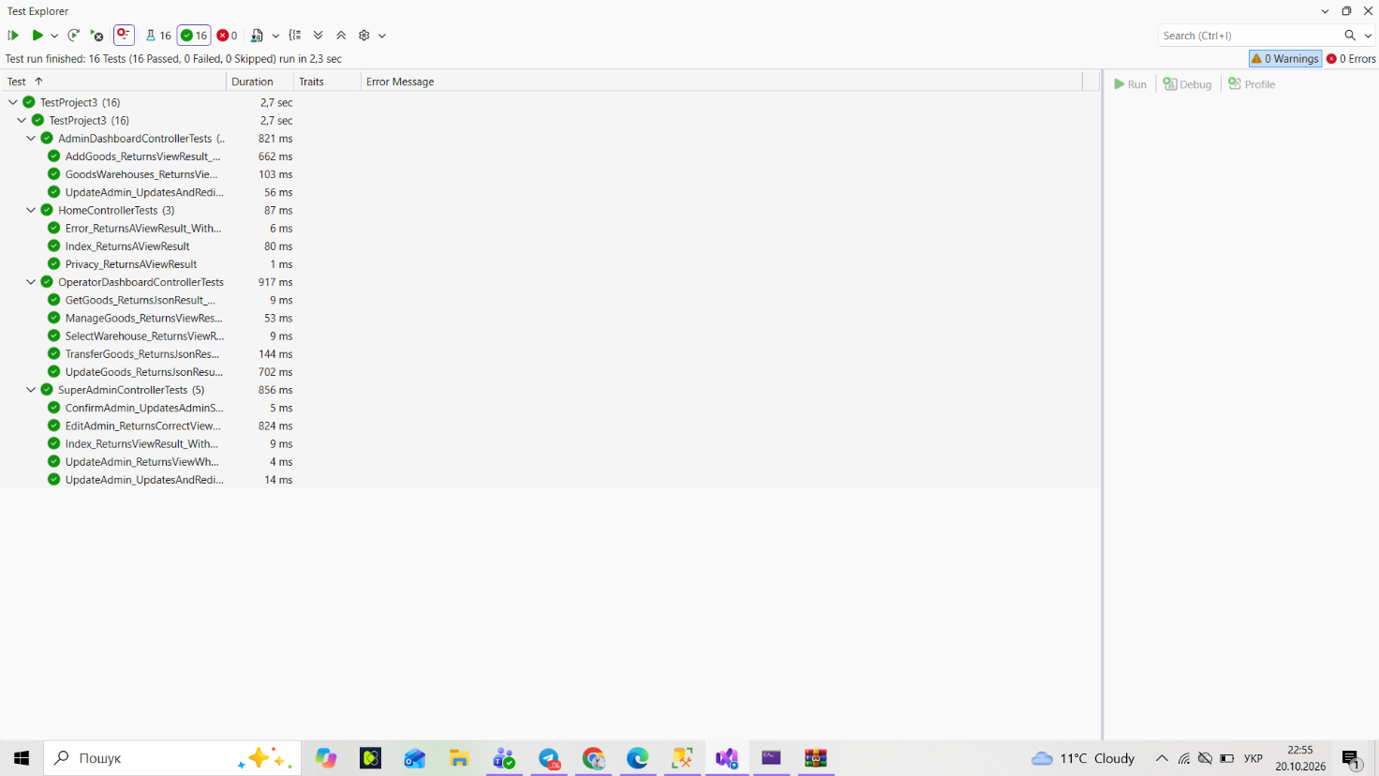

Результати автоматизованого тестування
Автоматизовані тести проєкту WebInStock виконано у Visual Studio за допомогою Test Explorer.
- Загальна кількість тестів: 16.
- Успішно пройдено: 16.
- Неуспішно: 0.
- Пропущено: 0.
- Час виконання: приблизно 2,3 секунди.
Перевірено методи контролерів адміністратора, домашньої сторінки, оператора та супер адміністратора.
Результат: усі наявні автоматизовані тести пройшли успішно.

